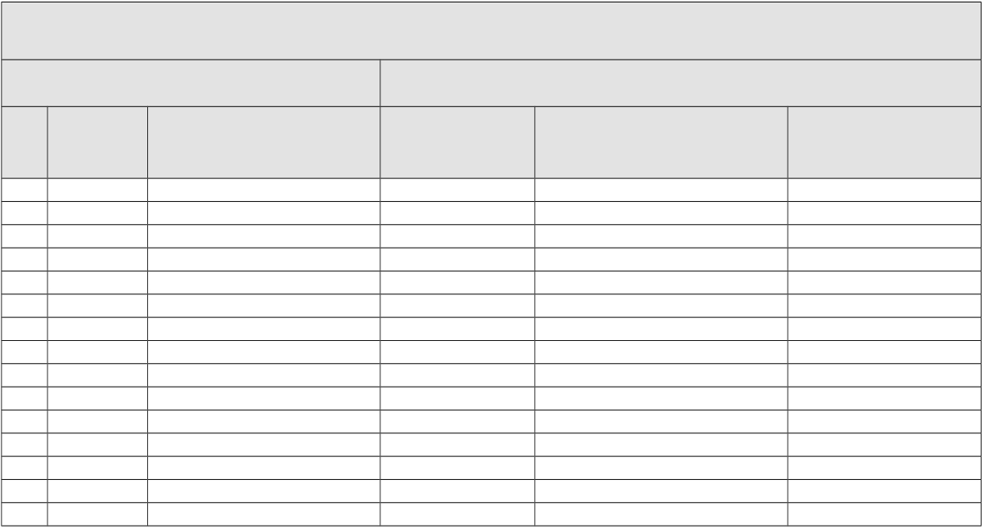

HARMONOGRAM SZKOLENIA
„Adob(r)e kwalifikacje komputerowe” - Gr 35

Nazwa Beneficjenta: PERFECT ENGLISH Małgorzata Stone

Nr projektu: Tytuł projektu: „Adob(r)e kwalifikacje komputerowe”

LP.
DATA/
TERMIN
MIEJSCE
(dokładny adres,
nr sali )
GODZINA
TYTUŁ/ RODZAJ REALIZOWANEGO
WSPARCIA
ILOŚĆ
UCZESTNIKÓW

1 25.03.2019 Katowice, al. W. Korfantego 2/ 1 pietro 17.00-20.15 Szkolenie Adobe Illustrator 12

2 27.03.2019 Katowice, al. W. Korfantego 2/ 1 pietro 17.00-20.15 Szkolenie Adobe Illustrator 12

3 29.03.2019 Katowice, al. W. Korfantego 2/ 1 pietro 17.00-20.15 Szkolenie Adobe Illustrator 12

4 1.04.2019 Katowice, al. W. Korfantego 2/ 1 pietro 17.00-20.15 Szkolenie Adobe Illustrator 12

5 3.04.2019 Katowice, al. W. Korfantego 2/ 1 pietro 17.00-20.15 Szkolenie Adobe Illustrator 12

6 5.04.2019 Katowice, al. W. Korfantego 2/ 1 pietro 17.00-20.15 Szkolenie Adobe Illustrator 12

7 8.04.2019 Katowice, al. W. Korfantego 2/ 1 pietro 17.00-20:15 Szkolenie Adobe Illustrator 12

8 10.04.2019 Katowice, al. W. Korfantego 2/ 1 pietro 17:00-18:30 Szkolenie Adobe Illustrator 12

9 10.04.2019 Katowice, al. W. Korfantego 2/ 1 pietro 17.00-20.15 Szkolenie Adobe Photoshop 12

10 12.04.2019 Katowice, al. W. Korfantego 2/ 1 pietro 17.00-20.15 Szkolenie Adobe Photoshop 12

11 15.04.2019 Katowice, al. W. Korfantego 2/ 1 pietro 17.00-20.15 Szkolenie Adobe Photoshop 12

12 17.04.2019 Katowice, al. W. Korfantego 2/ 1 pietro 17.00-20.15 Szkolenie Adobe Photoshop 12

13 24.04.2019 Katowice, al. W. Korfantego 2/ 1 pietro 17.00-20.15 Szkolenie Adobe Photoshop 12

14 26.04.2019 Katowice, al. W. Korfantego 2/ 1 pietro 17.00-20.15 Szkolenie Adobe Photoshop 12

15 29.04.2019 Katowice, al. W. Korfantego 2/ 1 pietro 17.00-17:45 Szkolenie Adobe Photoshop 12

